МИНОБРНАУКИ РОССИИ

Федеральное государственное бюджетное образовательное учреждение высшего образования

НИЖЕГОРОДСКИЙ ГОСУДАРСТВЕННЫЙ ТЕХНИЧЕСКИЙ

УНИВЕРСИТЕТ им. Р.Е.АЛЕКСЕЕВА

Институт радиоэлектроники и информационных технологий

Кафедра прикладной математики и информатики

**«Основы работы в командной строке Windows»**

(наименование темы проекта или работы)

ОТЧЕТ

к лабораторной работе №3

по дисциплине

Основы информатики

(наименование дисциплины)

РУКОВОДИТЕЛЬ:

________________ Степаненко М. А.

(подпись) (фамилия, и.,о.)

СТУДЕНТ:

________________ Толстов Д.Л.

(подпись) (фамилия, и.,о.)

22-ПМ-1

(шифр группы)

Работа защищена «___» ____________

С оценкой ________________________

**Задание к выполнению лабораторной работы № 3**

Цель работы: знакомство с файловой системой организации данных, практическое изучение возможностей командной строки операционной системы Microsoft Windows на примере часто используемых команд.

Ход работы:

№1. Выполнить следующие команды общего назначения:

1) вывести информацию о системе

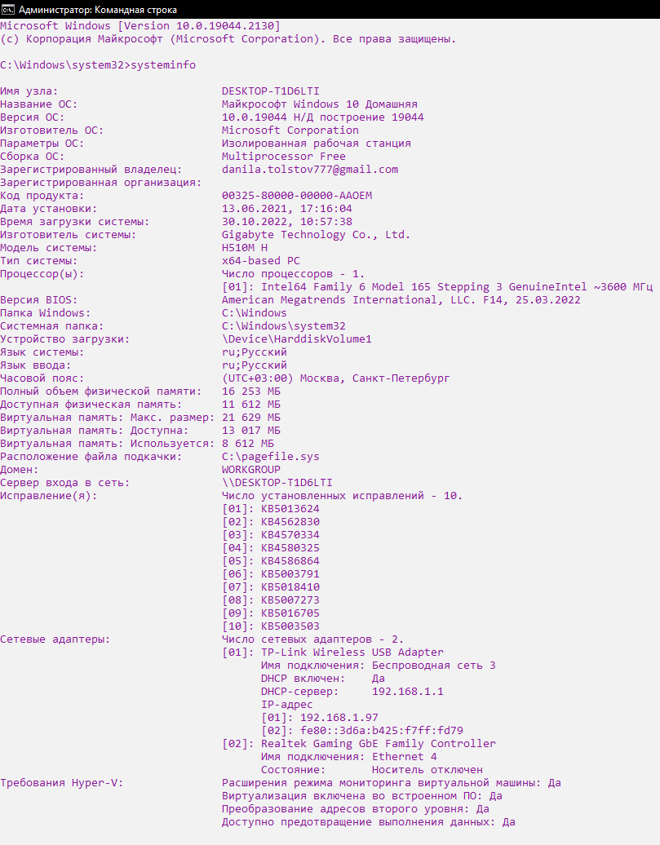

2) произведите очистку экрана:



3) выведите на экран версию операционной системы, установленную в компьютере: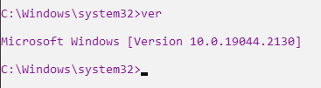

4) выведите на экран дату, а затем время, установленные в компьютере; при этом на запрос ввода новых параметров (даты и времени) нажмите Enter:

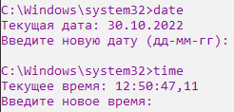

5) Проверьте действие клавиш управления списком команд в следующем порядке: ↑ , ↓ , F7, F9, Alt + F7:

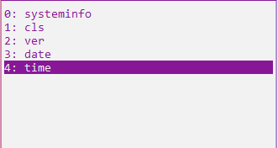

№2. Выполнить следующие задания с каталогами и файлами.

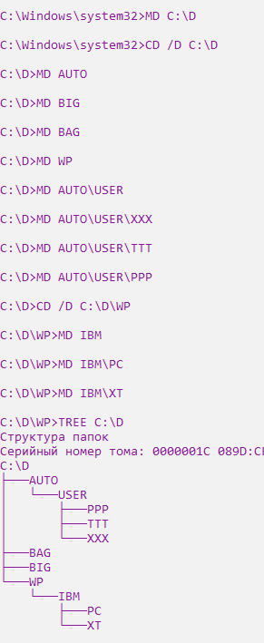

1) Сделать текущим каталог D.

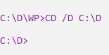

2) Удалить подкаталог четвертого уровня PPP, не сменяя текущий каталог. Проверить результат операции командой TREE – подкаталог РРР в дереве должен отсутствовать.

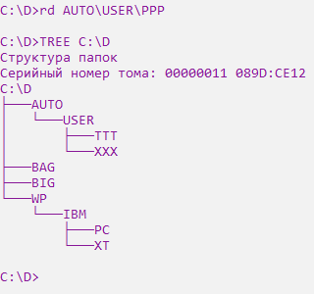

3) Создать в подкаталоге ХТ текстовый файл с расширением txt, назвав его своей фамилией. В качестве текста набрать свою фамилию и инициалы.

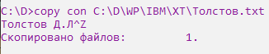

4) Создать в том же каталоге еще два текстовых файла, назвав их своими именем и отчеством. В качестве текста взять соответственно название института и группу.

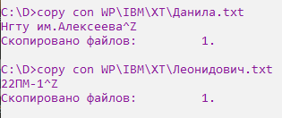

5) Перейти в каталог XT. Объединить файлы *.txt под именем файла “фамилия”. Просмотреть содержимое полученного файла на экране.

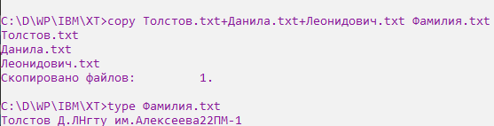

6) Удалить файл “фамилия”. Перейти в каталог D. Переименовать файл “имя”.

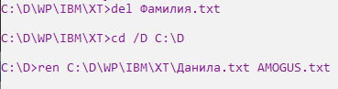

7) Скопировать файл “отчество” в каталог XXX. Перенести переименованный файл (бывший файл «имя») в каталог BAG.

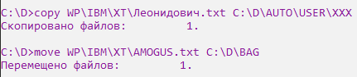

8) Скопировать каталог IBM в каталог AUTO под новым именем FIO. Перенести каталог IBM со всем содержимым в каталог USER с прежним именем.

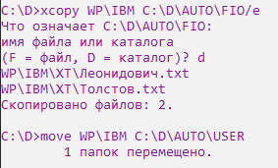

9) Удалить каталог IBM.



10) Вывести в отдельный файл (txt) дерево каталогов с файлами.

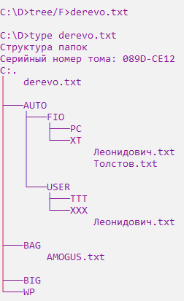

11) После разрешения преподавателя удалить каталог D.

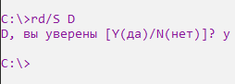

Вывод: в данной лабораторной работе мы ознакомились с файловой системой организации данных, а также изучили возможности командной строки Windows.